泰丰社区党总支学习教育工作简报
第8期
泰丰社区党总支 2026年2月25日
泰丰社区党总支组织党员干部集中观看警示教育宣传片《打铁还需自身硬》
为深化党风廉政建设，筑牢基层党员干部廉洁防线，2026年2月25日泰丰社区党总支组织全体党员干部集中观看警示教育专题片《打铁还需自身硬》。
该片以“信任不能代替监督”“严防灯下黑”等为主题，通过违纪干部现身说法与案例剖析，展现了全面从严治党中自我监督、自我净化的坚定决心，深刻揭示了“打铁必须自身硬”的核心要求 。观看后，大家开展专题讨论，纷纷表示深受警醒，要从典型案例中汲取教训，严守纪律规矩，做到知敬畏、存戒惧、守底线。
下一步，泰丰社区党总支将常态化开展廉政教育，引导党员干部以更高标准履职，把廉洁自律融入社区治理与民生服务全过程，营造风清气正的基层政治生态。

图片信息：

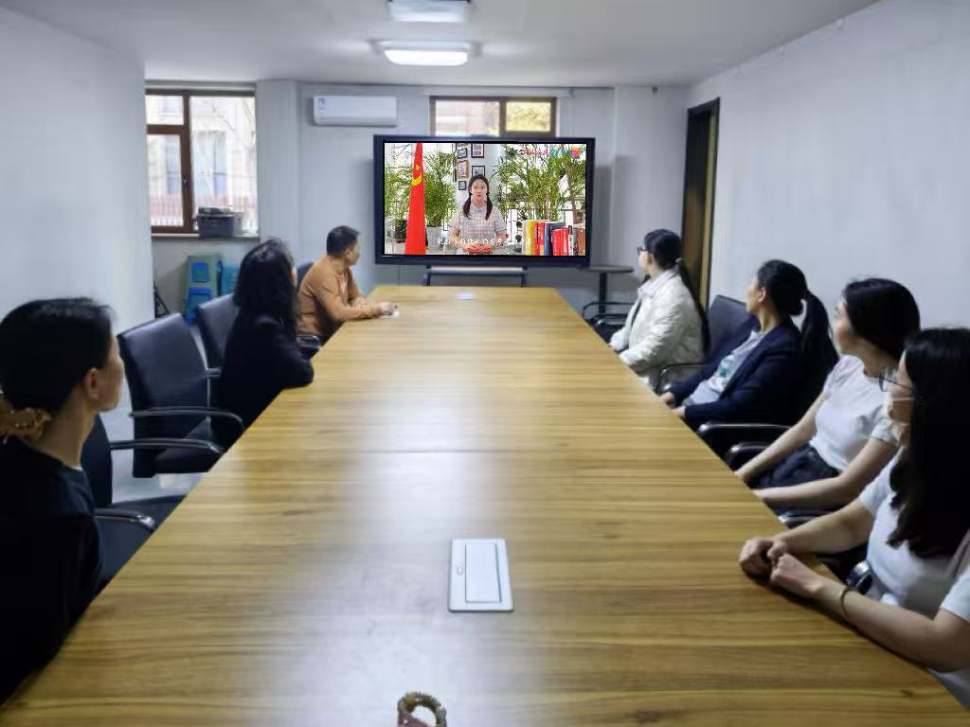
2026年2月25日，泰丰社区党总支组织党员干部集中观看警示教育宣传片《打铁还需自身硬》
签到表
序号 | 姓名 | 备注
1
2
3
4
5
6
7
8
9
10
11
12
13

